Git 1.4

Создание ветки style

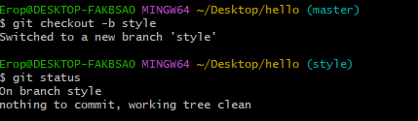

Затем нужно создать файл стилей и внести в него код

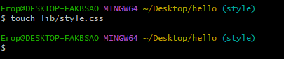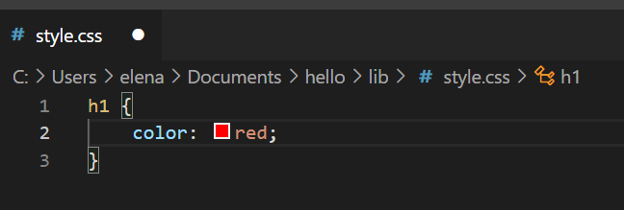

После этого надо произвести индексацию и коммит

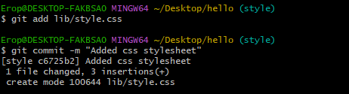

Далее требуется изменить основную страницу hello.html и закоммитить изменения

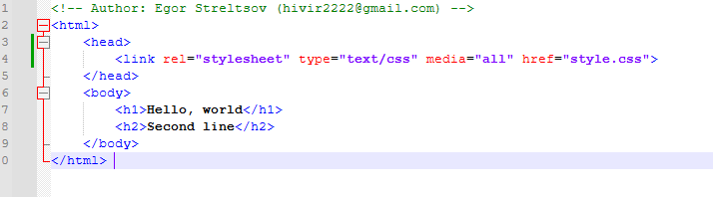

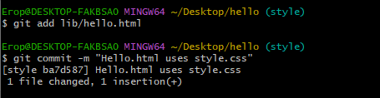

Далее аналогичные действия нужно осуществить с файлом index.html

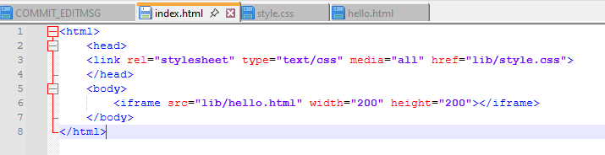

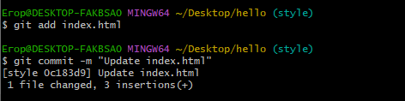

Навигация по веткам

При просмотре истории можно увидеть, что теперь в проекте 2 ветки.

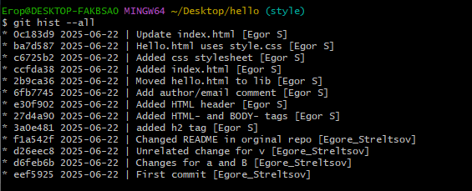

Для переключения на ветку master используется команда git checkout master. После переключения на нужную ветку при выводе файла hello.html можно увидеть, что изменения отсутствуют (по причине того, что они закоммичены в другой ветке).

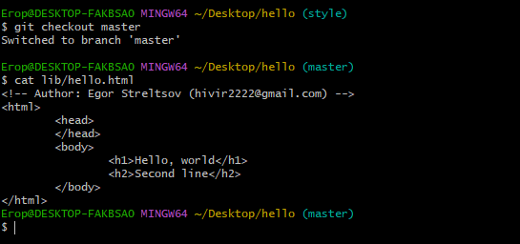

При переключении на ветку style файл hello.html будет иметь другое содержание

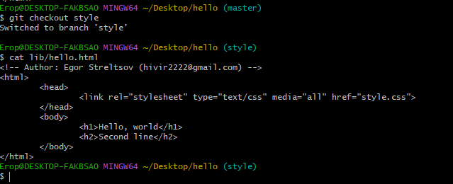

Изменение в ветке master

Необходимо переключиться на ветку master и добавить файл README





Индексация и коммит

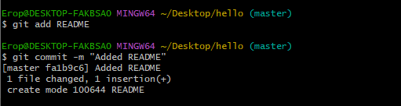

Просмотр отличающихся веток

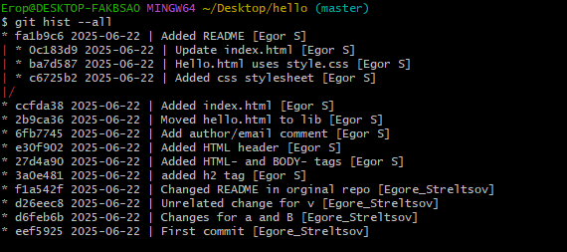

Слияние

Слияние переносит изменения из двух веток в одну. Для слияния нужно перейти на ветку style и с помощью команды git merge master совместить ветки

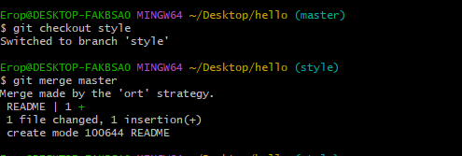

Просмотр истории

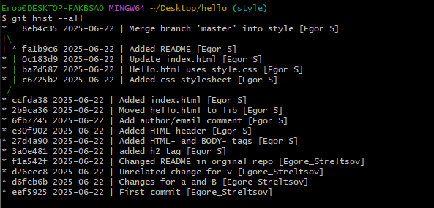

Создание конфликта

Для того, чтобы создать конфликт необходимо перейти в ветку master и внести изменения в файл hello.html

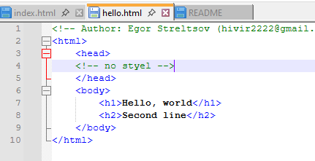

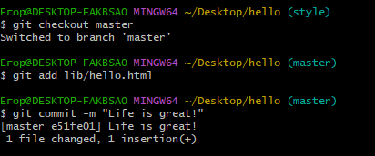

Индексация и коммит

После выполнения предыдущих действий при просмотре веток можно будет увидеть конфликт в виде:

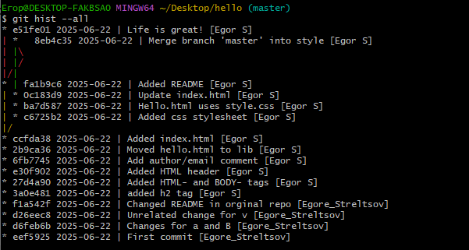

Разрешение конфликтов

При попытке объединить ветку style с master будет показана ошибка из-за конфликта

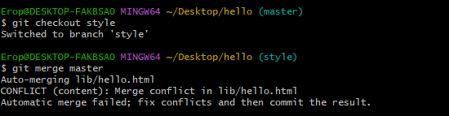

При открытии файла hello.html конфликт будет показан

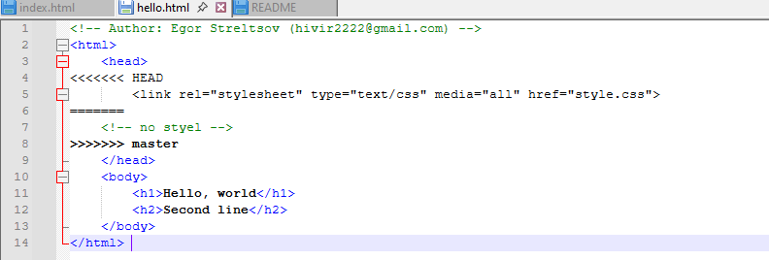

Решение конфликта вручную

